3 клас. Български език и литература
Урок за систематизация на знанията
Тема: Възклицателни изречения (урок 2)
Единици на компетенциите:

К-1. Различаване на видовете изречения по цел на общуване
К-2. Проявяване на интерес към особеностите и богатството на писмената форма на родния език.
К-3 Използва и прилага езикови правила в различни комуникативни ситуации;
К-4 Демонстрира съпричастност към езиковото многообразие на Република Молдова;

ЦЕЛИ И ЗАДАЧИ:
- Да различават възклицателните изречения в български език
- Да могат да образуват самостоятелно различни видове изречения по цел
3. Да се възпитава езикова грамотност
Методи и ресурси- принтирана задача, «свържи вярно», интерактивни упражнения, илюстативен материал, занимателна задача , работа с учебника
ХОД НА УРОКА:
№ | Етапи на дидактичес  ката  дейност | Единици на компетен  циите | Действени подходи | време | Дидактични техники/  методи/  форми/ресурси
1 | Организационен момент  Събуждане на интерес | К-1  К-2 | Прочети стихотворението „Отечество любезно, как хубаво си ти!“  Отечество любезно, как хубаво си ти!  Как чудно се синее небето ти безкрайно!  Как твоите картини меняват се омайно!  При всеки поглед нови, по-нови красоти –  тук весели долини, там планини гиганти,  земята пълна с цвете, небето със брилянти.  Отечество любезно, как хубаво си ти!  Колко възклицателни изречения има в стихотворението?  -5, -6 -4, -3 | 5 мин | Принтирана задача
 | Реализация на нови знания. |  | Упражнение 5. Стр.69-Обърни съобщителните изречения във възклицателни с помощта на възклицателни думи. Обясни какви чувства изразя- ваш с всяко изречение.  Изкачихме най-високия връх в Рила. Иван доказа, че е талантлив цигулар. Боли ме главата. Тролеят пак закъснява. Няма да почиваме на море това лято. Закъснявам. | 5 мин | Работа с учебника
2 | Реализация на нови знания. | К-2  К-3  К-4 | Какво изразява по смисъл всяко от изреченията? Свържи ги, като ги препишеш | 5 мин | «Свържи вярно»
  гордост  нежелание  любов  страх  радост  възхищение  задоволство | Ура, заваля сняг!  Олеле,куче!  Няма да ям супа!  Милото ми кученце!  Нашият отбор е победител!  Браво, чудесен подарък!  Колко красива картина!
2 | Реализация на нови знания. |  | Състави изречения по картинката, като ще изразиш необходимото чувство на:  а. радост...............................................................  б. страх................................................................  в. изненада..........................................................  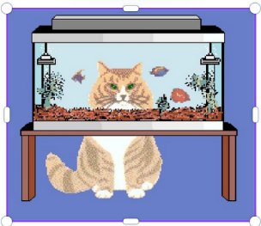 | 5 мин | Илюстративен материал
2 | Реализация на нови знания. |  | Промени въпросителното изречение във възклицателно, като изпуснеш една дума. Напиши го  Колко ли цветя има в градината? | 3 мин | Езикови задачи
2 | Реализация на нови знания. |  | С кои думи подсилваме чувството във възклицателното изречение?  А) ли, дали, нали  Б) вие, ела, моля  В) ах, ох, ура | 3 мин | Езикови задачи
3 | Обобщение | К-1  К-3 | https://wordwall.net/cb/resource/13085379/  https://wordwall.net/resource/53900129/ | 12 мин | Интерактивни упражнения
3 | Обобщение | К-1  К-3 | 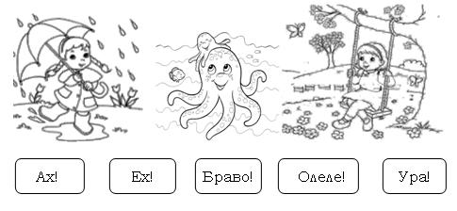  Свържи картинката с подходящото възклицание. | 3 мин | Занимателна задача
4. | Рефлексия | К-2  К-4 | Попълнете таблицата на самооценяване  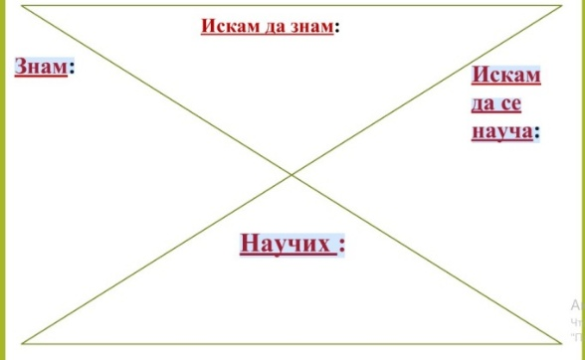 | 2 мин |  | Минус | Интересно
5. | Оценяване | К-2 | Оценява работата на учениците, като коментира бележките | 1 мин
6. | Домашна работа | К-3 | Упражнение 7, стр. 69. Състави възклицателни изречения, за да изразиш чувствата си в следните случаи:  А. повредил се е компютърът ти. Б. Счупил си любимата ваза на своята майка. В. Любимият ти футболен отбор е победил. | 1 мин

